
FastFixation
Rychlomontážní systém
Systém jednoduché instalace s jasnými pokyny.
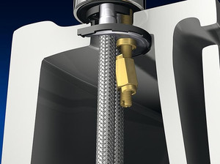
Tento výrobek nainstalujete v okamžiku. Jednoduchý systém instalace sestává pouze z několika částí a velmi snadno se používá.
- Instalace vaší nové baterie dodávané s pružnými hadicemi a srozumitelnými pokyny, je opravdu snadná.
- U sprchových baterií nebo sprchových setů skutečně zkrátí dobu instalace. Jednoduché pokyny a malý počet kroků vede k rychlé instalaci v koupelně.

